Association des Ingénieurs INSA
Groupe Régional de Côte d'Or

Dijon, le 26 février 2007

Cher Ingénieur INSA,

Le 24 Mars nous t’invitons à: une sortie au musée des beaux arts de Dijon et à notre assemblée générale
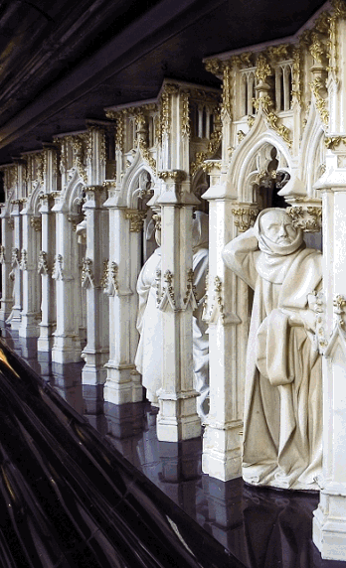
- 15 H - Rendez vous à la cour de Bar (accueil normal du plubic)

- Présentation de la rénovation du musée des beaux arts
avec M.Gérard Gombert (avec qui nous avons déjà eu le plaisir de visiter l’auditorium)

- Visite des Tombeaux des Ducs (joyau du musée)
par Mme Sophie JUGIE, directrice du musée et conservatrice spécialiste du moyen-âge
- 18 H - Assemblée Régionale : Novotel Dijon Sud (Route de Beaune 21160 MARSANNAY LA COTE)
- ordre du jour :
- Bilan des activités de l’année écoulée
- Situation financière
- Renouvellement du comité et du bureau
- Projets pour l’année à venir
- Divers
- Apéritif : Offert par l’association
- 20 H 15 - Repas :
Prix 25 € pour les adultes, boisson et café compris, et 6 € pour les enfants.

Bien entendu les conjoints et les enfants sont cordialement invités à ces manifestations.

Si tu ne reçois pas les propositions de sorties de notre groupe, c’est que nous n’avons pas ton Email. Tu peux le transmettre à l’adresse suivante : Jacques@menuel.com

A très bientôt.

Jacques MENUEL Catherine SIMONS Damien Rotivel
Président Trésorière Secrétaire
03 80 72 21 38 – 06 79 35 65 49 06 80 17 10 71 03 80 71 15 36

---------------------------------- Coupon-réponse à retourner avant le 15/3 ----------------------------------

Je te demande de bien vouloir faire parvenir en même temps ton chèque (à l’ordre de l’Association des Ingénieurs INSA Côte d’Or) à Jacques Menuel - 35 rue Lafayette - 21000 Dijon, avant le 15 mars.

 | Musée des Beaux arts |  |  | Repas
Adultes (nombre) |  | gratuit | ##### |  | * 25 € = | €
Enfants (nombre) |  | gratuit | ##### |  | * 6 € = | €
 | Total |  | ##### | + |  | € | = | #####

